华北电力大学新研究生管理信息系统
论文中期检查使用说明（学生版）

论文中期检查
1.1功能说明：论文中期检查申请
操作说明：点击【毕业与管理】→【论文中期检查申请】，进入图1页面。填写相关信息，点击【保存】→【提交】，提交论文中期检查。（提交后不可修改，如需修改，请联系院系老师，在院系老师界面（驳回提交），方可修改。）
《华北电力大学新研究生信息管理系统（学生端）》，登陆链接为：http://202.204.74.224:8089/gmis/home/stulogin。
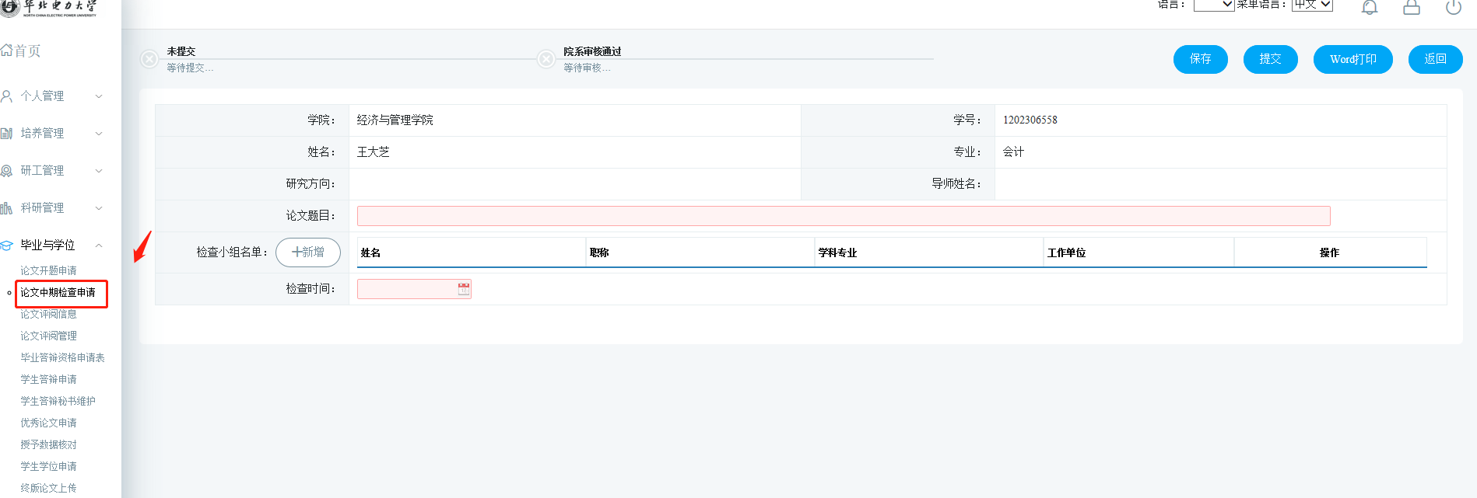

图1. ：论文中期检查申请

论文中期检查使用说明（院系老师版）
论文中期检查成绩录入
1.1功能说明：论文中期检查成绩录入
操作说明：点击【培养】→【培养环节管理】，进入图2页面，录入或导入论文中期成绩即可。
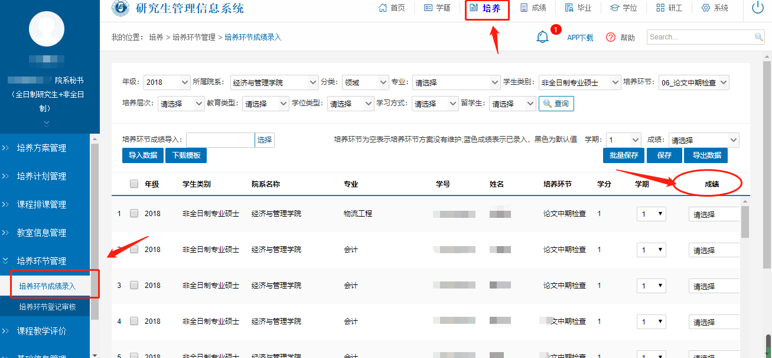
图2. ：论文中期成绩录入

